# Configureren school OneDrive op je laptop

1. Klik op Start en dan op OneDrive.

1. Klik nu rechts onder op het pijltje omhoog en klik op het witte wolkje.

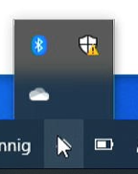

1. Klik onderaan in het venster wat opent op Help & instellingen.

1. In het menu wat nu opent klik je op Instellingen.

1. Klik in het tabblad Account op Account toevoegen.

1. Vul nu je emailadres in. Voor de zomervakantie eindigt deze op vechtalcollege.nl en na de zomervakantie op leerling.vechtdalcollege.nl. Klik nu op aanmelden.

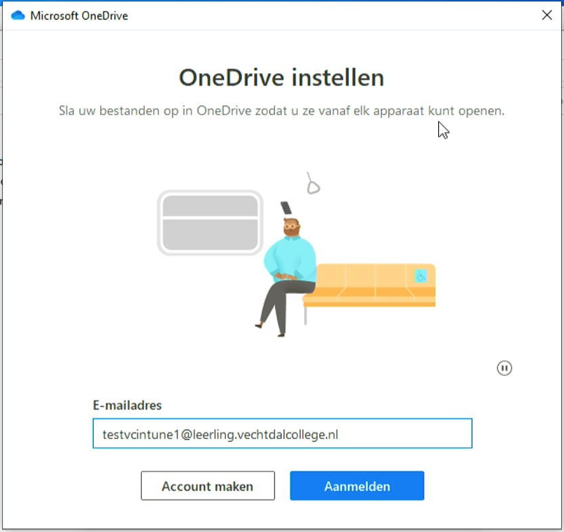

1. Vul nu je wachtwoord in en klik op Aanmelden.

1. Klik in het volgende venster op Volgende.

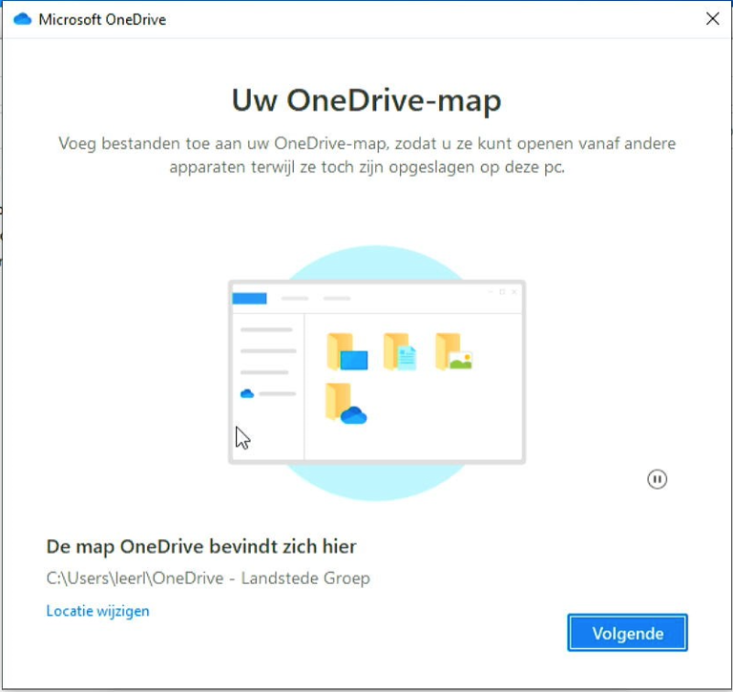

1. Klik in het volgende venster op Doorgaan. Nu worden de standaardmappen altijd gekopieerd naar OneDrive.

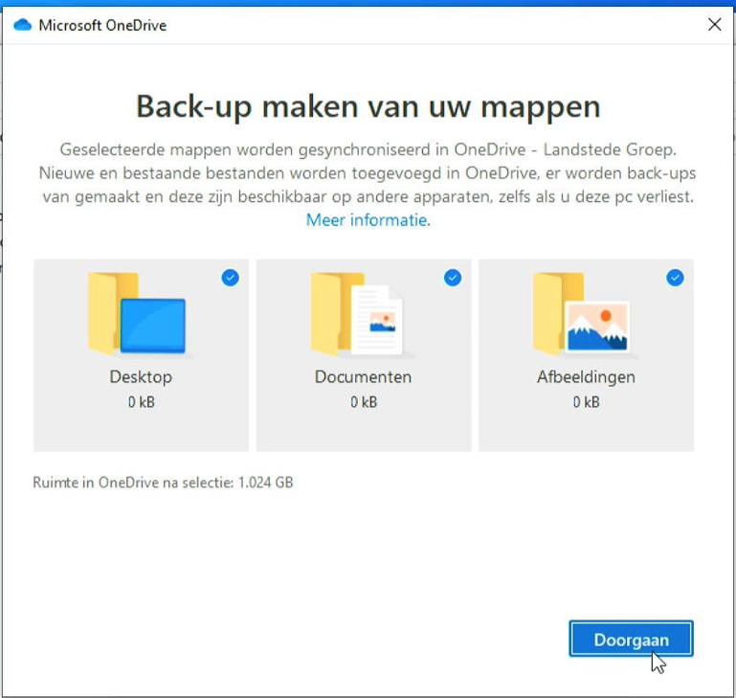

1. Klik nu boven in de balk op het kruisje. En dan nog een keer op het kruisje.



1. Klik nu rechts onder op het pijltje en je ziet nu ook een blauw wolkje. Dit is je school OneDrive.

